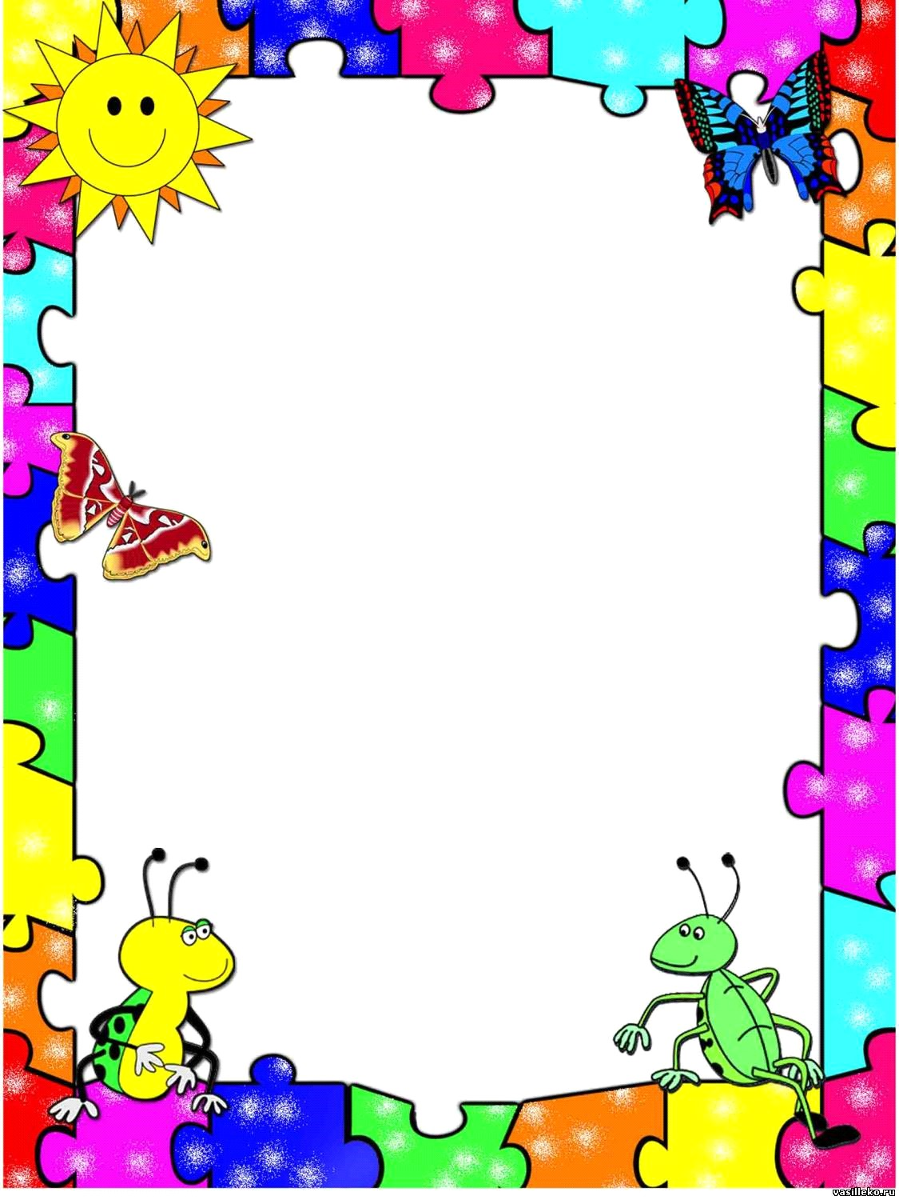

Самостоятельные игры с детьми дома
Или 40 способов развлечь детей.

Кто из родителей не мечтает о том, чтобы хотя бы некоторую часть времени дети играли в самостоятельные игры, не привлекая вас к этому занятию. Конечно, с возрастом оба ребенка будут и так проводить много времени друг с другом, неохотно отвлекаясь на родителей, но пока детки маленькие, они почти не умеют играть в игры самостоятельно. А вот необходимость чем-то отвлечь детишек остается, особенно для тех родителей, которые работают на дому.
Дети, начиная с полутора лет, охотно играют в подвижные игры, рисуют и лепят, а малыши старше двух лет – увлекаются ролевыми играми, особенно если у них есть старший товарищ. Тем не менее, эти игры не предполагают обязательного участия родителей, и дети могут им предаваться совершенно самостоятельно.
Способ № 1: Пазлы
Если вы желаете найти спокойный способ того, как развлечь детей, не предусматривающий сумасшедшего разрушения всей жилплощади, то это пазлы. Каждому из детей можно выдать набор, соответствующий его возрасту, при этом старший может помогать малышу, а тот, в свою очередь, раскидывать, грызть или облизывать пазлы старшего.
Способ № 2: Мыльные пузыри
Самые увлекательные самостоятельные игры – не всегда самые сложные. Иногда достаточно дать детям мыльные пузыри. Если возраст позволяет – то каждый из детей может выдувать полупрозрачные чудеса, соревнуясь, кто выдует большее количество, а кто – пузырь крупнее. А если младший еще не дорос – он может догонять и лопать пузыри старшего.
Способ № 3: Наборы для творчества
Производитель всех стран часами думают о том же, о чем и вы - чем можно занять детей. Именно поэтому на прилавках детских магазинов вы найдете много наборов для творчества. Если вы с детьми уже делали что-то подобное, то малыши с удовольствием попробуют повторить это самостоятельно.
Наборы эти, как правило, не сильно дорогие, но примерно подобное вы можете заготовить и самостоятельно. Потратив пару вечеров на вырезание аппликаций, гипсовые или запеченные из соленого теста фигурки для раскрашивания, и раскройку фетра, вы сэкономите и время и деньги. А после можно выдавать наборы поштучно и не каждый день.
Способ № 4: Волшебные фломастеры
Малыши будут в восторге от фломастеров, которыми можно как рисовать, так и стирать их – если у вас есть маркерная доска – это то. Что нужно!
А еще есть игрушки и карточки, на которых можно рисовать этими фломастерами, а потом стирать прямо руками.
Способ № 5: Конструкторы
Самые долгие по продолжительности игры выходят с тем игрушками, у которых много деталей. Именно поэтому «Лего», мозаики, кубики и конструкторы всегда вне конкуренции. Смело оставляйте малышей с этими волшебными игрушками и занимайтесь своими делами.
Способ № 6: Дом для игрушек
Даже мальчишки с удовольствием поиграют в дом для игрушек и зверюшек. Ну а уж девочкам играть в кукольные домики велели все века гендерного разделения игрушек. Устроить дом для любимых игрушек – отличная идея того, чем можно занять детей на достаточно продолжительное время.
Замечательным вариантом для мальчиков или двух разнополых детей будет играть не куклами - барышнями, а зверьками, фигурками обоих полов или с участием мужской версии куклы. Идеально в этом плане наборы дома от «LEGO» и «Sylvanian Families».
Однако домики весьма кусаются по цене, а значит – можно вместе с детьми сделать настоящий дворец из картонной коробки и оклеить его настоящими обоями. А потом дети долго еще будут играть в эту игрушку, сделанную своими и родительскими руками.
Способ № 7: Раскраски
Великолепный способ увлечь обоих детей надолго – это раскраски. Они почти не требуют от детей фантазии, в отличие от рисования («мама, нарисуй мне…») и способны занять малышей от 10 минут до получаса. Тем более дети легко осваивают такие занятия и игры самостоятельно.
Кто-то покупает готовые раскраски сообразно возрасту, кто-то печатает их на принтере, кто-то вырезает фигурки из бумаги и дает детям их раскрашивать – все способы хороши!
Способ № 8: Красочный мир
Если карандаши и фломастеры детям выдаются регулярно, то краски – продукт особый, требуется вода, аккуратность и мамин пригляд. Однако можно иногда оставлять детей наедине с красками, постелив достаточное количество клеенок и на, и под стол.
Способ № 9: Интерактивные книжки
Современные книги дают детям множество заданий на внимание, ловкость, логику. Эти же книги рассказывают детям сказки, поют песни и играют веселую музыку.
При этом, даже не умея читать, дети могут легко активировать кнопки игры самостоятельно, после чего услышать вожделенную сказку или любимую мелодию.
Способ № 10: Одеяла и простыни
Как ни странно, но для того, чтобы дети играли самостоятельно, достаточно выдать им… всего два пледа! Это уникальная игра, правила которой знают только дети.
Главное – что обоим малышам очень весело, а вы - свободны!
Способ № 11: Детские развивающие спортивные центры
Игровые центры довольно популярны у многих детей. Какие-то из них нравятся малышам больше, какие-то меньше, какие-то включают в себя даже домашнюю горку, а какие-то – веревки, канаты и лестницы. Но детям очень весело и полезно проводить так время.
Способ № 12: Флэш игры в реальности
Можно воплотить любые игры с преодолением препятствий в реальной жизни, разложив различные предметы, кружки, вещи, монетки, ленты, веревки по полу. Потом можно дать детям команду преодолевать все разложенные препятствия ползком, прыжками, бегом, или на четвереньках. Можно даже «включать» их на старт специальным пультом – а они будут игрушками.
Однажды показав и уделив время обучению этой игре, вы потом можете смело оставлять малышей за этим занятием – они справятся! К тому же такие самостоятельные игры способствуют развитию многих полезных качеств у обоих детей.
Способ № 13: Музыкальные инструменты в четыре руки
Довольно часто детишки играют на детском синтезаторе, однако звук у него слишком тихий, поэтому довольно быстро надоедает. А вот настоящий синтезатор, извлеченный из запасов родителей или купленный не очень дорого, сможет надолго их увлечь. Так же как и барабаны, бубны, дудочки и губные гармошки.
Способ № 14: Запускаем детей в ванну… без воды!
Ванная может быть не только местом для гигиены, но и творческим пространством. Можно запустить детей в сухую ванну с пальчиковыми красками, маркерами для кафеля, или даже просто акварелью. Это увлечет малышей надолго, а потом вы легко все отмоете – и ванну, и детей.
Способ № 15: Запускаем детей в ванну… с водой!
А вот советы оставить детей вдвоем в набранной ванне – смело игнорируйте, это слишком опасно. Зато можно дать им тазик с водой, поставив его прямо в ванну, и дать задание – намыть игрушки, постирать одежду для кукол, или помыть детскую посудку. А так же запустив в воду рыбок, корабли пиратов и русалок.
Способ № 16: Игра в кукол «дочки-матери»
Это развлечение подойдет скорее для девочек, но и некоторые мальчики способны поддержать такую игру. Кукол можно кормить, поить, сажать на горшок, переодевать, гулять с ними, катать на коляске, устраивать им праздники (см. пункт 3).
Способ № 17: Созидатель и разрушитель
Если ваш младшенький еще не дорос до взрослых игр с конструктором и кубиками, можно устроить игру, в которой один ребенок – созидатель, который строит город или даже целый мир, а второй – разрушитель, который уничтожает уже построенное.
Способ № 18: Да здравствует ТВ!
Не самый здоровый, но самый эффективный способ занять обоих детей – это включить им мультфильмы. Злоупотреблять не стоит, но как эффективный отвлекающий маневр время от времени сойдет.
Способ № 19: Планшет на растерзание
Много игр, адаптированных для малышей, можно закачать на планшет. Дети, даже самые крошечные, уже уверенно открывают нужные иконки на сенсорном экране и с удовольствием играют. Для детей постарше есть обучающие программы по русскому языку, английскому и просто азбука.
Самое сложное – заставить детей соблюдать очередность, не отнимая друг у друга планшет. Но как вариант – старшему из детей можно предложить в альтернативу телефон или ноутбук.
Способ № 20: Новое – хорошо забытое старое
Нет ничего увлекательнее новой игрушки. Или – хорошо забытой старой. Практически все педагоги утверждают, что нельзя вываливать перед детьми все имеющиеся в наличии игрушки – достаточно одной трети, а вот две остальные трети лучше убрать. После того как первые игрушки уже надоели, можно сменить «экспозицию». Соскучившись по таким игрушкам, дети охотно проводят с ними свое время.
Способ № 21: Режем и кромсаем
Эффективный способ развлечения ваших детей – это игра, в процессе которой старший просто вырезает картинки из журналов и газет безопасными ножницами, а младший либо клеит вырезанное на лист бумаги, либо с упоением рвет газету на клочки. Минус – это необходимость последующей уборки. Плюсов больше: у вас есть свободное время, у детей развивается мелкая моторика.
Способ № 22: Куча мала
Если отвлечь детей важнее, чем пожертвовать чистотой и порядком, можно дать малышам насколько видов продуктов, например – макароны, фасоль, горох, сухофрукты. Перемешайте – пусть дети раскладывают и сортируют эту кучку. Однако разбрасывать все это – намного интереснее, особенно если малышей двое. Один ребенок более усидчив и настроен заниматься спокойной игрой, чем двое. А еще осторожнее, приглядывайте за тем, чтобы дети не засунули себе мелкие предметы в нос или уши.
Способ № 23: Бодиарт
Есть ли большее счастье для детей, чем украсить тело своего братика или сестрички художествами собственного производства? Аквагрим – превосходное изобретение, способное надолго увлечь малышей бодиартом.
Если же дело касается девочек – им вполне можно разрешить использовать детскую декоративную косметику – она разрешена уже с двух лет. Ну, или ознакомить юных барышень с элитной косметикой ведущих мировых косметических корпораций – отдав свою косметичку на растерзание.
Способ № 24: Делаем домик
Домик – особое игровое пространство, которое способно развивать детскую фантазию и быть основным полигоном для множества ролевых игр. Сделать его можно из одеял и диванных подушек, под гладильной доской, под столом – была бы фантазия!
Способ № 25: Чудо кубик
Ни один покупной центр не сможет похвастаться таким успехом у детей, как самодельный куб, на котором размещено все то, что в обычной жизни – «нельзя». И дверные звонки, и клаксоны, и замки с ключами, и дверная цепочка, и выключатель с лампочкой – можно разместить туда много интересных с точки зрения детей предметов. Если у папы руки золотые – это все еще и работать может, давая свет от лампочки и звук от нажатия.
Способ № 26: Угадай мелодию
Эта игра для детишек от трех лет. Если в арсенале игрушек присутствуют несколько музыкальных инструментов, то можно поиграть в такую игру: один малыш отворачивается, второй - издает звук на одном из детских музыкальных инструментов. Первый – угадывает на каком именно. И если барабан отличит от ксилофона легко, то три дудочки легко можно и перепутать.
Способ № 27: Цвет и форма
Два малыша могут сортировать предметы и игрушки по принципу цвета и формы. Это можно оформить: как урок – когда старший называет, а младший показывает, как соревнование – кто быстрее, и как квест – собрать все синие игрушки, найти все пре6дметы квадратной формы в комнате.
А еще у малышей носочки красивые, яркие и разнообразные, в отличии от мужских. Именно поэтому можно перемешать носки обоих детей и предложить им рассортировать это пестрое безобразие, найдя каждому из носочков пару. Это не только интересно, но и тренирует память и внимание обоих детей.
Способ № 28: Кулинария для чайников
Если детишки уже школьники, им вполне можно доверить готовить еду самостоятельно, дав простой рецепт. А если дети еще маленькие, им понравиться самим собирать бутерброды из порезанных вами частей, это почти как конструктор, но еще и съесть можно. К тому же под эту лавочку съедаются даже такие ингредиенты, как порезанный соломкой перец, репка или другие овощи. И поиграли – и поели. А еще малыши могут помогать старшим: отбивать мясо молотком, вырезать печеньки, катать фрикадельки, взбивать венчиком яйца, и многое другое!
Способ № 29: Салон красоты – делаем прически самостоятельно!
Думаете, это привилегия девчонок? И правильно думаете! Если у вас две девочки – самостоятельно сделать сестричке прическу – это колоссальное удовольствие. Возьмите все заколки, все резинки, дайте малышкам зеркало и расчески – и забудьте о детях минут на 20-30.
Но и разнополые дети, и даже два мальчишки могут поиграть в парикмахерскую – с огромным удовольствием сделав брату ирокез, рожки, или уложив волосы с помощью геля для волос.
Способ № 30: Настольные игры
Сейчас продается огромное количество настольных игр для любого возраста, от новейших до классических. О многих из них мы расскажем намного подробнее, посвятив этому отдельные статьи. Но, как бы то ни было, это действительно способно увлечь обоих детей на очень долгое время.
Способ № 31: Боулинг!
Можно купить игрушечный боулинг, причем в магазинах есть и дешевые и очень качественные дорогие вариации игры, или соорудить игру из подручных средств. Кегли можно заменить пластиковыми бутылками, а шар – резиновым мячом. Для утяжеления в бутылки можно налить воды.
Способ № 32: Теннисный корт у вас дома
Вы уже представили себе разбитое окно, и расколотый сервант? Расслабьтесь, в теннис можно играть и менее травматично для квартиры. Достаточно к одноразовым бумажным тарелкам приделать ручки и надуть воздушный шарик. А после сотворить игру, совмещающую в себе и теннис и бадминтон. Кстати в бадминтон с детским легким воланчиком тоже можно поиграть в условиях квартиры.
Способ № 33: Дороги, дороги…
Можно купить ковер с дорожной разметкой, а можно – прямо по полу сделать дороги с помощью изоленты. Запустите на автостраду машинки, расставьте персонажей из киндер-сюрпризов или мелкие игрушки – пусть они ловят такси, переходят дорогу, работают гаишниками. Заодно малыши выучат правила дорожного движения.
Способ № 34: Изолента вместо мела
Детки вполне могут «рисовать» на полу с помощью изоленты. Например, они могут сделать домашние классики или любую другую игру, требующую разметки.
Способ № 35: Дартс без острых предметов
Импровизированный турнир по дартсу можно провести и без специального оборудования – достаточно пары мелков и обычных поролоновых губок. Нарисуйте на стене или полу мишень и пусть дети соревнуются в том, кто будет метко кидать губки прямо в яблочко.
Способ № 36: Воздушные шары
Кажется, что воздушные шары – чисто декоративный элемент, призванный поднимать настроение. Однако если применить фантазию, то игры с ними будут очень разными и очень веселыми!
Их можно надувать и, не завязывая, отпускать летать по комнате, причем старший надувает, развивая легкие, а младший ловит «беглеца» и приносит обратно. Можно играть в игру – не урони шарик, подкидывая его над головой – и помешай удержать шарик брату или сестре. Можно бросать шарики, как мяч, можно разрисовывать их маркерами, можно научить детей делать фигурки из продолговатых шаров, и придумать еще много других интересных забав с помощью воздушных шариков.
Способ № 37: Магазин одежды
Устройте примерку вещей под видом игры в магазин. Дети с удовольствием будут примерять и разбирать как собственную одежду, так и вещи родителей. Заодно, кинув на играющих малышей взгляд, можно обратить внимание на то, что из вещей уже маловато, а что – зашить или постирать.
А если снабдить детей кассой, эквивалентом денег и нужной идеей, то обычная примерка одежды превратится в игру в магазин.
Способ № 38: Бой подушками
Объяснять эту игру нет особого смысла, она знакома всем с детства. А вот стать ее зачинщиком, а потом заняться своими делами – милое дело. Дети же азартно подхватят игру, надолго увлекшись подушечными боями. Усложнить ее можно выделив для боя ограниченный прямоугольник одеяла, постеленного на полу – кто вышел за границу – проиграл.
Способ № 39: Кукольный театр
Меняясь местами, дети по очереди могут быть и зрителями и актерами, давая представление по мотивам известных сказок или придумывая свои собственные истории.
В магазинах продается множество готовых вариаций, но и самостоятельно соорудить такой театр достаточно легко. Но детей нужно приучить к такой игре, показав и объяснив несколько раз, тогда они уже легко будут играть в театр самостоятельно.
Способ № 40: Да будут танцы!
Включите зажигательную музыку и предложите малышам беситься под нее и танцевать. Покажите им несколько простых движений! И они с радостью будут учиться владеть собственным телом.
Это одному танцевать скучно – а вдвоем очень даже весело. Надоели танцы? Включите караоке!

